EJERCICIO 1
Antes de la inclusión de las tablas, comentar brevemente que en el vector de soluciones obtenido, las posiciones se van correspondiendo con la cantidad de monedas que se usan de un tipo, en orden creciente por valor. Es decir:
- Primera posición -> monedas de 1 céntimo usadas
- Segunda posición -> monedas de 2 céntimos usadas
...
- Última posición -> monedas de 2 euros
Codificación A)

Importe | Primera solución encontrada y nº de monedas de la misma | Nº total de soluciones | Runtime (en segundos)
0.17 euros | 1ª solución: [17,0,0,0,0,0,0,0]  Nº monedas: 17 | 28 | 0.133
1.43 euros | 1ª solución: [143,0,0,0,0,0,0,0]  Nº monedas: 143 | 17952 | 2.574
2.35 euros | 1ª solución: [235,0,0,0,0,0,0,0]  Nº monedas: 235 | 150824 | 17.966
4.99 euros | 1ª solución: [499,0,0,0,0,0,0,0]  Nº monedas: 499 | 6224452 | 421

CODIFICACION B)

Importe | Primera solución encontrada y nº de monedas de la misma | Nº total de soluciones | Runtime (en segundos)
0.17 euros | 1ª solución: [17,0,0,0,0,0,0,0]  Nº monedas: 17 | 28 | 0.142
1.43 euros | 1ª solución: [43,0,0,0,0,0,1,0]  Nº monedas: 44 | 284 | 0.411
2.35 euros | 1ª solución: [35,0,0,0,0,0,2,0]  Nº monedas: 37 | 324 | 0.413
4.99 euros | 1ª solución: [99,0,0,0,0,0,4,0]  Nº monedas: 103 | 13098 | 3.314

CODIFICACION C)

Importe | Solución Optima y nº de monedas de la misma | Runtime (en segundos)
0.17 euros | 1ª solución: [0,1,1,1,0,0,0,0]  Nº monedas: 3 | 0.127
1.43 euros | 1ª solución: [1,1,0,0,2,0,1,0]  Nº monedas: 5 | 0.178
2.35 euros | 1ª solución: [0,0,1,1,1,0,0,1]  Nº monedas: 4 | 0.132
4.99 euros | 1ª solución: [0,2,1,0,2,1,0,2]  Nº monedas: 8 | 0.157

Respuesta Apartado d): tal y como se ha podido comprobar el tiempo de ejecución se vuelve mucho mayor. Esto hará que llegada una cantidad concreta empiece a ser inviable el cálculo por el elevado runtime.

En el caso de querer encontrar una solución para millones de euros, habría que optimizar mucho la solución. He pensado que una estrategia prometedora podría ser la siguiente: Dado un importe, cogeríamos la moneda (o billete si se pudieran usar) con más valor, en el caso de este ejercicio las monedas de 2 euros. Dividiríamos por dicha cantidad el importe, obteniendo asi el número de monedas (o billetes si se pudieran usar) que usar de dicho valor. Posteriormente, nos quedaríamos con el resto obtenido tras la división, y procederíamos análogamente para la siguiente moneda con mayor valor. Iríamos repitiendo este proceso hasta obtener la cifra requerida.

EJERCICIO 2
¿Cuál es el número de soluciones válidas obtenidas ?

El número de soluciones obtenidas es 2.

¿Existen soluciones simétricas? Por soluciones simétricas se entienden aquellas que tienen valores distintos para las variables de la codificación CSP (por lo que MiniZinc las interpreta como soluciones diferentes), pero semánticamente representan la misma solución.

No se obtienen soluciones simétrica.

EJERCICIO 3
La cebra vive con el gallego, en la casa verde. Por su parte, el agua es bebida por el andaluz.

EJERCICIO 4
Respuestas: La duración mínima para construir la casa (sin tener en cuenta al 4º trabajador) es de 12 días. En cuanto al segundo apartado, la duración mínima serán de 8 días (se termina al final del octavo día). A continuación incluyo los diagramas de Gantt correspondientes. A la izquierda, para 3 trabajadores nada más. A la derecha, con el 4º trabajador. Cada fila representa una tarea. Las columnas los días. Los valores de las casillas hacen referencia al trabajador que está realizando la tarea.
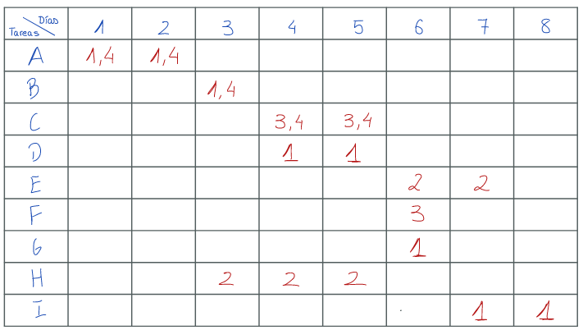
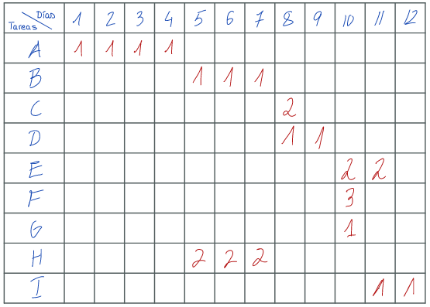
EJERCICIO 5
Para las ejecuciones usaré las semillas 1,2,3.
Tamaño del grafo | Número de colores mínimo | Runtime (en segundos)
N=4, M=6 | 2.67 | 0.174
N=6, M=15 | 4.67 | 0.158
N=8, M=28 | 6.33 | 0.182
N=10, M=45 | 8 | 0.433
N=12, M=66 | 8.67 | 2.148
N=14, M=91 | 11 | 1406

Respuesta: Considerando los resultados obtenidos vemos como este problema no resulta ser escalable. Por un lado, vemos como para los tres primeros tamaños del grafo el runtime obtenido es similar, siendo este bastante pequeño. Aunque el cambio no sea radical, podemos observar como para el 4º tamaño el tiempo promedio ya sube a las 4 décimas de segundo. Por último, para los dos tamaños restantes, dicha diferencia si es ya más significante. Sobre todo, para el último de todos.
El valor tan alto de tiempo promedio viene porque la segunda de las ejecuciones para dicho nivel tardó 1h y 4min en ejecutarse. Sin embargo, las otras dos ejecuciones tardaron 307 y 58 segundos respectivamente. Aún así, podemos concluir que cuando llegamos a un tamaño considerable del grafo, los costes computacionales que requiere el problema para hallar la solución se hacen mayores, impidiendo una rápida ejecución de este. Por tanto, considero que el problema no es escalable.

